06520111 – Lớp IT012.Q25
IT012-Lab01
2. Thực hành
2.1 Mô phỏng chức năng các cổng luận lý sau:
AND, OR, NOT, XOR, XNOR, NAND, NOR
Với mỗi cổng logic các bạn ghi lại chức năng, lập bảng chân trị mô tả giá trị lý thuyết và giá trị thực tế khi mô phỏng chức năng trên phần mềm và nhận xét.
Ví dụ.
- Cổng logic AND
- Chức năng: Thực hiện chức năng AND logic theo đại số Boollean, đầu ra chỉ bằng 1 khi tất cả các đầu vào bằng 1.
- Bảng chân trị cho cổng AND 2 ngõ vào:
Đầu vào A | Đầu vào B | Đầu ra lý thuyết | Đầu ra thực tế | Nhận xét
0 | 0 | 0 | 0 | Đúng
0 | 1 | 0 | 0
1 | 0 | 0 | 0
1 | 1 | 1 | 1
- Nhận xét: Cổng AND trên mô phỏng chạy đúng như lý thuyết
- Cổng OR và làm cho tất cả các cổng còn lại giống như nội dung của cổng AND
2.2 Mô phỏng các thiết bị lưu trữ sau: (làm tương tự phần 2.1)
D flipflop, Thanh ghi 1 ngõ vào 1 ngõ ra
- D flipflop
- Tính năng:
- Bảng chân trị:
Clock | Ngõ vào | Trạng thái hiện tại | Trạng thái kế tiếp
Clock | Ngõ vào | Trạng thái hiện tại | Lý thuyết | Thực tế
- | - | 0
- | - | 1
↑ | 0 | -
↑ | 1 | -
- Nhận xét:
- Thanh ghi
- Tính năng:
- Bảng chân trị:
Clock | Ngõ vào | Trạng thái hiện tại | Trạng thái kế tiếp
Clock | Ngõ vào | Trạng thái hiện tại | Lý thuyết | Thực tế
- | - | 0
- | - | 1
↑ | 0 | -
↑ | 1 | -
- Nhận xét:

3. Bài tập
3.1 Mô phỏng mạch tổ hợp sau:
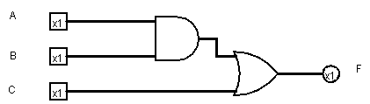
- Hình vẽ trong phần mềm Logisim
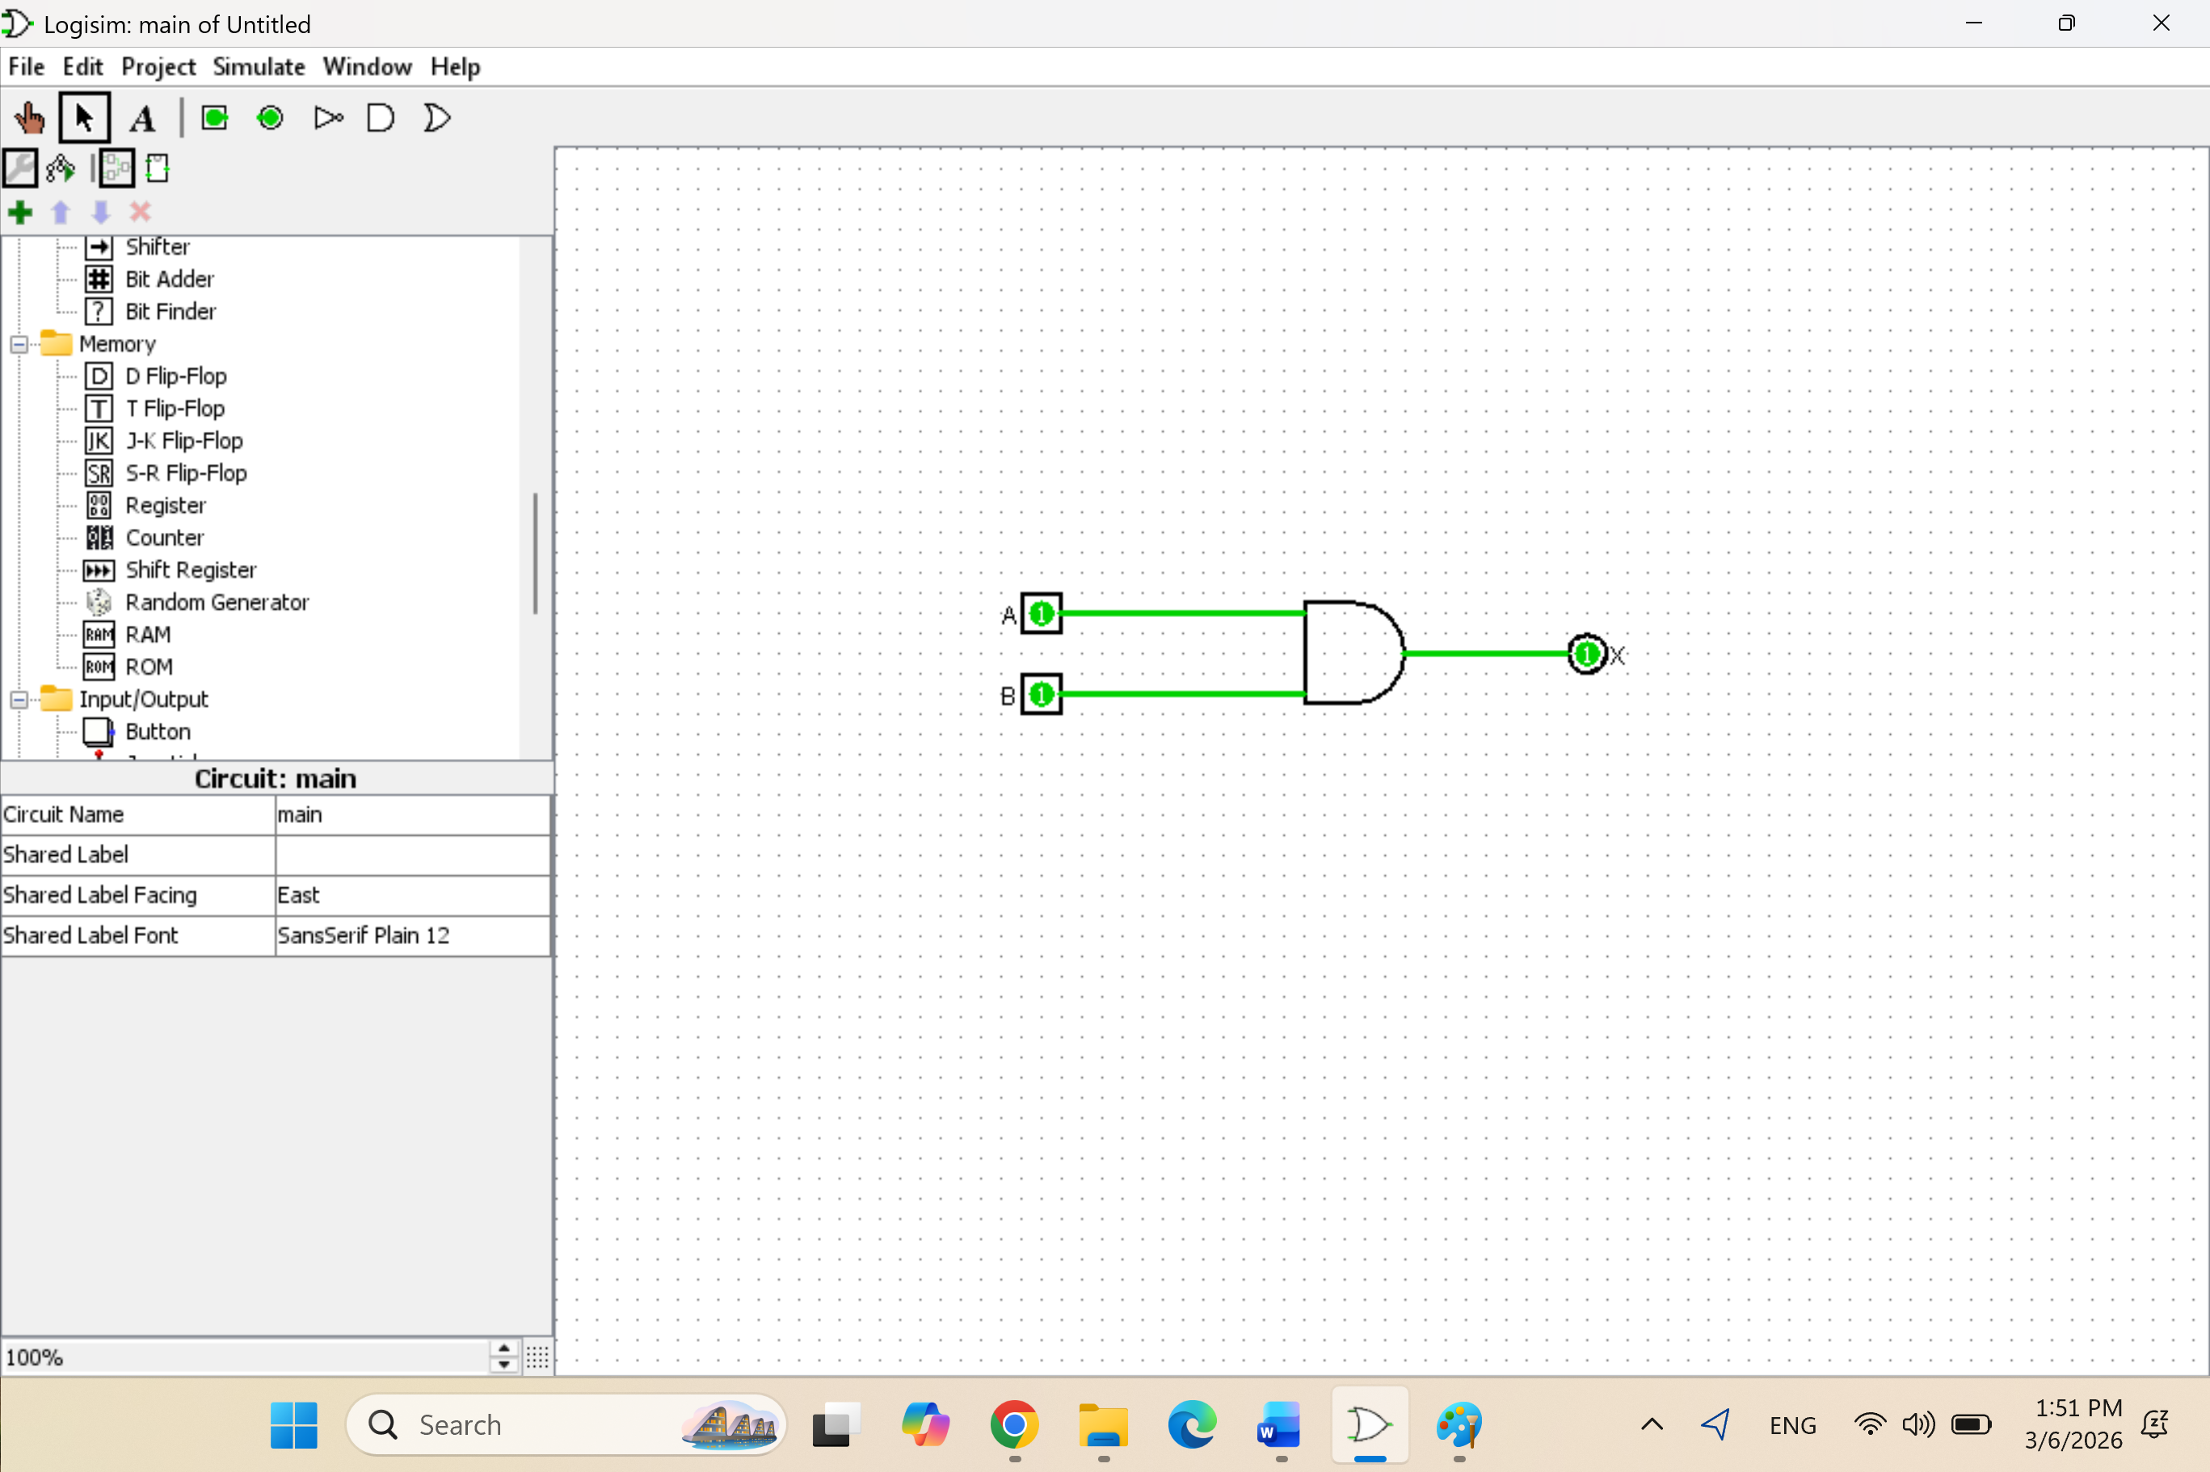
- Bảng chân trị
NGÕ VÀO |  |  | NGÕ RA |  | Nhận xét
A | B | C | Lý thuyết | Thực tế | Nhận xét
0 | 0 | 0 | ?
0 | 0 | 1 | ?

3.2 Mô phỏng mạch tuần tự sau: (làm tương tự phần 3.1)
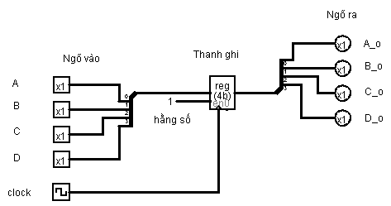
Trong đó:
Bộ tách bus và gộp bus có các thuộc tính Fan Out: 4 và Bit Width In: 4
Thanh ghi có thuộc tính Data Bits: 4
- Hình vẽ trong phần mềm Logisim

- Bảng chân trị (ít nhất 5 trường hợp)

Clock | Ngõ vào |  |  |  | Trạng thái hiện tại |  |  |  | Trạng thái kế tiếp
Clock | A | B | C | D | A | B | C | D | A | B | C | D
- | - | - | - | - | 0 | 1 | 0 | 1
↑ | 0 | 0 | 0 | 0
↑ | 0 | 0 | 0 | 1
↑
….
 | 1 | 1 | 1 | 1

